Grafana pour des jolies graphiques de données
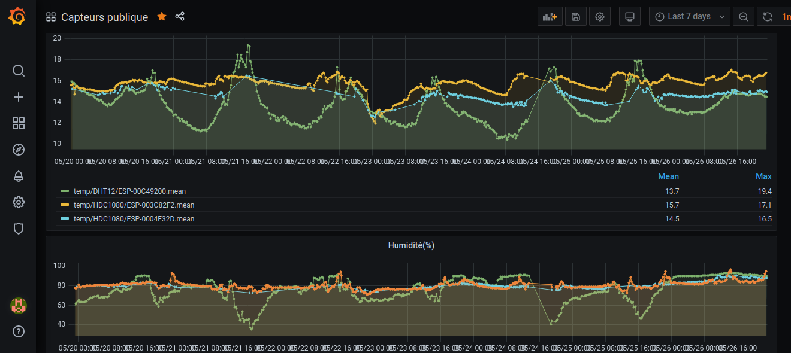
C'est le suivi des 3 premiers capteurs installés dans le château.
Il me reste à les rendre plus solide pour éviter les coupures, modifier l'alimentation . Je n'utilise plus de batterie puisqu'ils sont toujours à la même place, mais de petit transfo. Il faut aussi que je sécurise les prises pour éviter qu'on ne les débranche.
Ici grafana lit les données d'une base influxdb construite par des scriptes nodejs qui lisent les flux MQTT du serveur mosqitto (qui lui reçoit ceux des capteurs)
Sur ce premier graph, déjà , sachant que l'ESP-00C4.. est au milieu du grenier, ESP-003C.. est dans le salon du RDC,
ESP-004.. dans le couloir devant bibliothèque au milieu du 1er,
on voit que le grenier fluctue avec le soleil et reste relativement sec,
qu'il y a 1° de différence entre le RDC et le 1er (le capteur du RDC est dans le salon) et que l'humidité est toujours élevée.
C'est un début…

